在线考试照片验证操作指南

1. **请使用带有摄像功能的电脑或移动设备复制以下链接完成照片验证：（电脑须在谷歌浏览器中访问；移动设备复制链接至手机浏览器打开，若设备不支持请使用电脑端操作）**

**<https://verify.zfoline.net/#/verify>**

1. 在浏览器访问地址后，如提示弹窗“是否允许使用摄像设备”请“点击”允许。
2. 照片验证具体操作步骤，请翻阅至文档下方。
3. 如验证失败，建议首先重复执行“操作步骤”中第三步内容重新拍照。如再次失败，需重新上传一张与之前不同的照片，重复操作步骤六步内容。
4. **如手机设备无法打开摄像头，请进行如下操作：**

设置-应用和通知-权限管理-权限-调用摄像头，根据需要将相应应用开关打开即可。（**如移动设备无法完成照片验证，请参照注意事项第一条内容**）

1. **如电脑设备无法访问摄像头，请进行如下操作：**

方法一：如果检测摄像头打叉的话，点击电脑开始菜单-设置-隐私：麦克风和照相机都要打开。

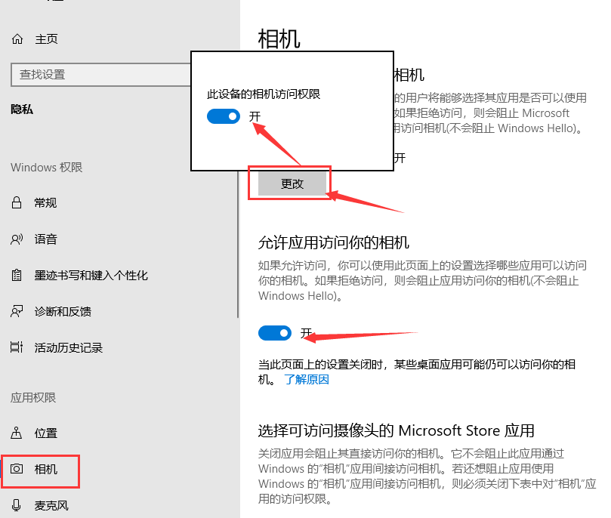

方法二：关闭杀毒软件、360安全卫士等安全类软件、QQ、微信等程序，确保当前只有考试浏览器启动。

方法三:检查浏览器设置是否已允许摄像头启动，谷歌浏览器：设置-隐私设置和安全性-网站设置-权限-摄像头-允许。

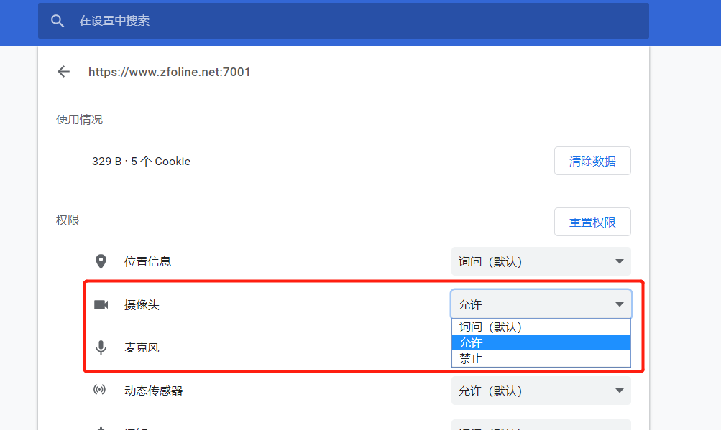

方法四：以上三种方法都还是不行的情况下，考虑是否被其他应用占用了摄像头，或则有别的页面在使用着摄像头，系统中只允许一个应用访问摄像头，请把其他占用摄像头的应用或者页面关掉或重启电脑后，再刷新界面；

方法五：如果以上操作全部操作后还是无法解决问题，在桌面上按住键盘win+r打开运行对话框，输入“cmd”，按回车确认，在命令运行的界面，输入"winver"按回车，会弹出系统版本。如果系统版本为：1803、1809，如下截图。

[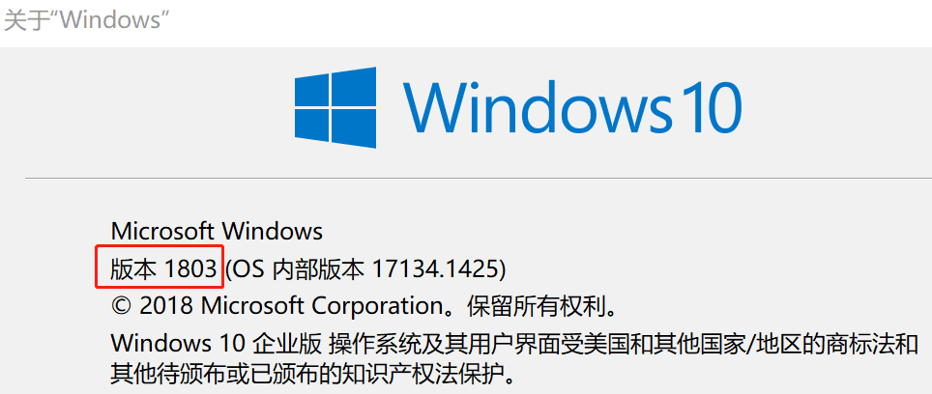](https://ali-pro-km.udeskcs.com/Data/33455/oss-km-image/pW6htACr7SiD8M74t6RCrFrcYFC3WpPF/image.png)

那么下载更新包安装即可，下载地址如下：<https://ali-pro-km.udeskcs.com/Data/33455/e4kzFfSd5FyCdFJCmNTpY2nc7TyMafME/Windows10Upgrade9252.rar>

**操作步骤：**

**第一步：**打开浏览器，复制链接地址，进入照片验证功能界面。

[https://verify.zfoline.net/#/verify](https://verify.zfoline.net/" \l "/verify)

**第二步：**点击“上传照片”按钮，选择无遮挡的本人证件照。

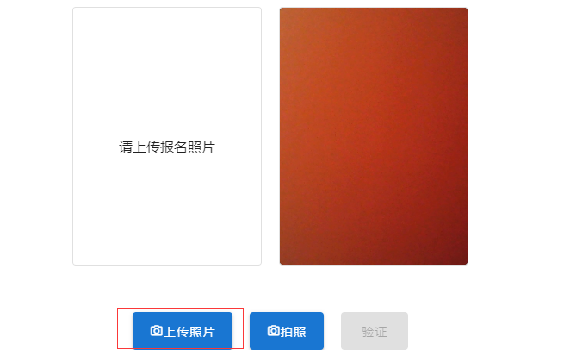

**第三步：**点击“拍照”按钮，需保证本人五官全部露出。

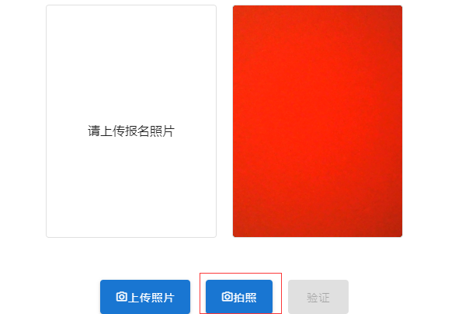

**第四步**：当上传照片、拍照取照成功后，点击“验证”按钮。

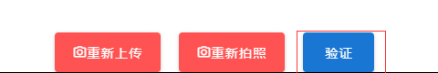

**第五步：**如验证成功，则会在界面的“照片上方”出现如下提示。

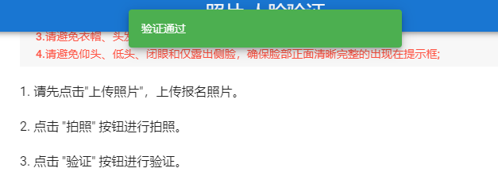

**第六步**：如验证失败，则会在界面的“照片上方”出现如下提示。

